Задания для 7А класса на 17.04.2020
Предмет | Задание | Форма контроля
Русский язык | Образовательный портал «Решу ВПР»  вариант 94683 (тренировочный)  вариант 94640 (контрольный) | Выполнить варианты на образовательном портале «Решу ВПР» и отправить ответы выполненных заданий учителю через портал до 10 часов 18.04.2020 года
ИЗО | Видеоуроки по теме  «Образный мир древнерусской живописи Мозаика»  https://www.youtube.com/watch?time_continue=2&v=xoDJ5avZm_4&feature=emb_logo  https://www.youtube.com/watch?v=JTmuviu8WFQ  Выполнить рисунок по теме «Эскиз мозаичного панно для украшения стены в школе» | Выполнить задание, фото работы учителю на электронную почту IZO3new@yandex.ru  до 9 часов 23 .04.2020 года
Биология | Прочитать § 51 и выполнить задания.  Тема: «Внутреннее строение млекопитающих». | Фотографии выполненных заданий присылать на почту jakunina14@yandex.ru ,  до 14 часов 18.04.2020 года
Английский язык | группа Дворяжкиной Е.Ю.  1.стр. 81 №1,2 устно  2.письменно заполнить таблицу по тексту (см. ниже) | Задания выполнить в тетради, фотографии выполненных заданий прислать учителю на электронную почту distantschool3@yandex.ru  до 20.00 17.04 2020 года
 | Решить на образовательном портале «РЕШУ ВПР» вариант № 62275 (доступен с 17.04.2020 по 20.04.2020) | Выполнить задания и отправить ответы на портале учителю 20.04.2020 года
История | Выполните тест по теме «Смута в России» (§ 11-14)  (см. ниже) | Фотографию выполненного задания присылать на почту Zebra2291@yandex.ru  до 12 часов 18.04.2020 года  (при отправке своих фотографий убедитесь, что вы написали свою фамилию и класс)
Геометрия | Решить задачи  №250 (полное оформление) | фотографии выполненных заданий прислать учителю на электронную почту moiseevaludmila2020@yandex.ru  до 14 часов 18.04.2020 года

БИОЛОГИЯ
Задание 1. Выполнить лабораторную работу. Тема: «Строение скелета млекопитающих».
Цель: изучить особенности строения скелета млекопитающих.
Наглядный материал: в параграфе 51, стр.233, рис.187 (скелет млекопитающего)
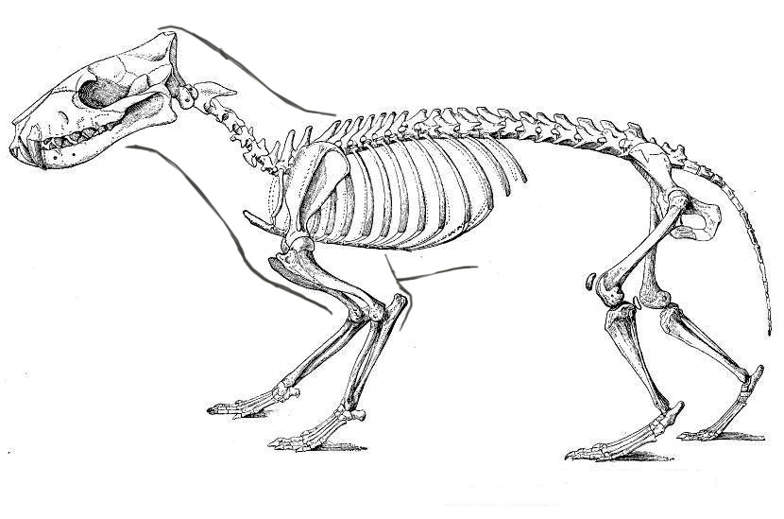
- Раскрасьте кости скелета млекопитающего (черным – кости черепа, зеленым – кости позвоночника, синим – пояс передних конечностей, коричневым – передние конечности, красным – пояс задних конечностей, желтым – задние конечности).
2. Написать отделы позвоночника и особенности их строения.
3. Каково значение грудной клетки для животного?
4. Какие мышцы наиболее развиты? Где начинаются и к чему прикрепляются?
5. Запишите вывод об особенностях строения скелета млекопитающих.
Задание 2. Установите соответствие: система органов – орган:
Система органов | 1 | 2 | 3 | 4 | 5 | 6
Орган
Система органов Орган
1. Нервная А- капилляры, артерии
2. Выделительная Б – нервы
3. Пищеварительная В – глотка
4. Система размножения Г – почки
5. Дыхательная Д – семенники
6. Кровеносная Е – легкие
Ж – мозжечок
З – слюнные железы
И – потовые железы
К – толстый кишечник
Задание 3. Установите последовательность отделов пищеварительной системы млекопитающих:
Желудок, толстый кишечник, глотка, тонкий кишечник, пищевод, двенадцатиперстная кишка, ротовая полость, прямая кишка, ротовое отверстие, анальное отверстие.

АНГЛИЙСКИЙ ЯЗЫК (группа Дворяжкиной Е.Ю.)

Письменно заполнить таблицу по тексту
The name of place | Location | Animals | Plants | Why do we need to visit this place? | Best time to visit

ИСТОРИЯ
Выполните тест по теме «Смута в России» (§ 11-14)
Форма записи ответа
номер задания | 1 | 2 | 3 | 4 | 5 | 6 | 7 | 8 | 9
вариант ответа

1) Какой царь вступил на престол сразу после смерти Ивана Грозного:
а) Федор Иванович
б) Иван Федорович
в) Алексей Федорович
г) Алексей Иванович

2) Отмена Юрьева дня ухудшила положение:
а) дворян
б) аристократии
в) помещиков
г) крестьян

3) Понятие «урочные лета» означает:
а) возвращение беглых крестьян помещику
б) срок обучения крестьян грамоте
в) срок, на который был введен Юрьев день
г) все ответы верны

4) Кого избрали царем Российского государства в 1598 году?
а) Василия Шуйского
б) Федора Ивановича
в) Бориса Годунова
г) Лжедмитрия I
) Кто поддержал стремление Лжедмитрия I вступить на российский престол?
а) Сигизмунд III
б) польские магнаты
в) католическая церковь
г) все ответы верны

6) «Крестоцеловальная запись» Василия Шуйского означала:
а) обещание не править страной без участия Думы
б) обещание укрепить христианскую веру
в) обещание усилить закрепощение крестьян
г) нет верного ответа.

7) Кто поддержал стремление Лжедмитрия II вступить на российский престол?
а) Сигизмунд III
б) польские магнаты и шляхта
в) Василий Шуйский
г) российское дворянство

8) После свержения с престола Василия Шуйского, власть перешла:
а) к семи боярам
б) к Боярской Думе
в) к Семибоярщине
г) все ответы верны

9) С какой целью было создано Первое ополчение?
а) освобождение России от польских захватчиков
б) укрепление православной веры
в) свержение Семибоярщины
г) борьба против католической веры

